«День матери - 2012»
23 ноября 2012 года в ГПД прошло мероприятие, посвящённое Дню матери.
Целью данного мероприятия было: показать детям, а легко ли быть мамой и что мама проделывает в течение всего дня; дано было домашнее задание – рассказать о себе, спеть песню.
Мероприятие началось с поздравления и выступления детей. Для мам были придуманы конкурсы:
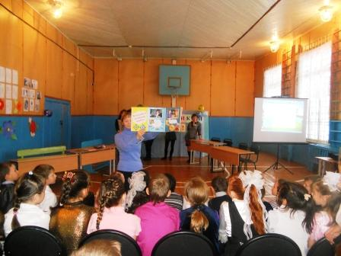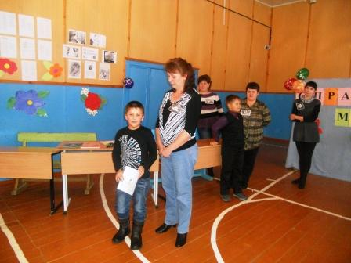
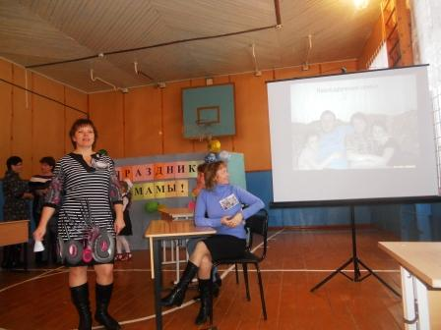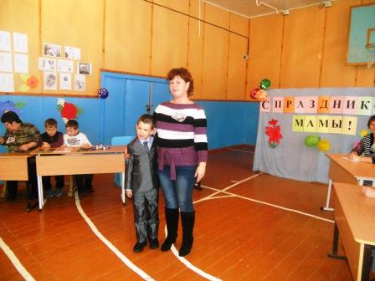
Конкурс №1. “Расскажи о себе».
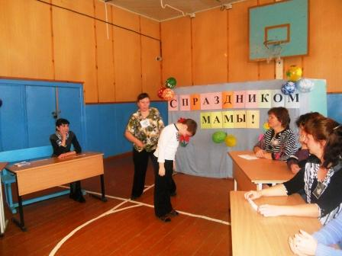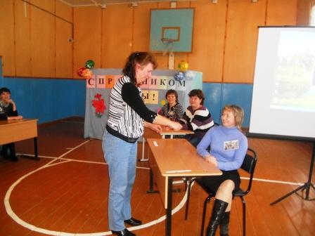
Конкурс №2. “Понтамимо. Покажи работу по дому ”
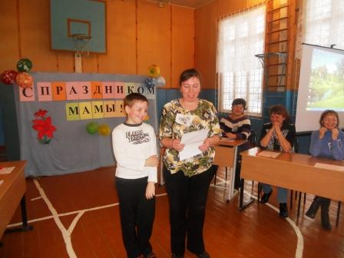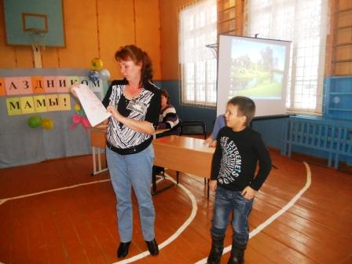
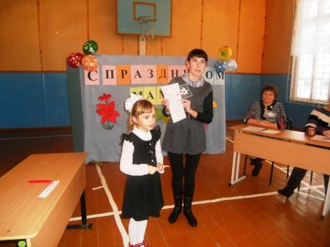
Конкурс №3. “Нарисуй идеальную маму”.
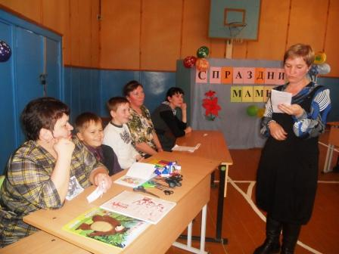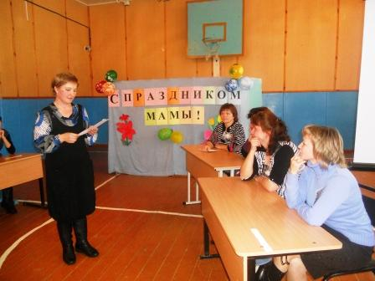
Конкурс №4 “Детские объяснялки”.
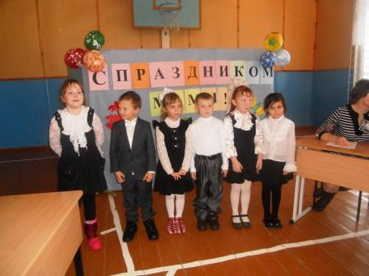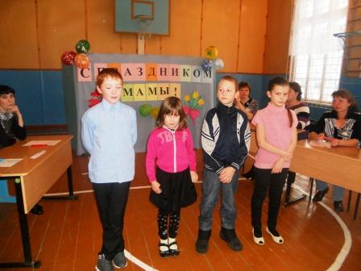
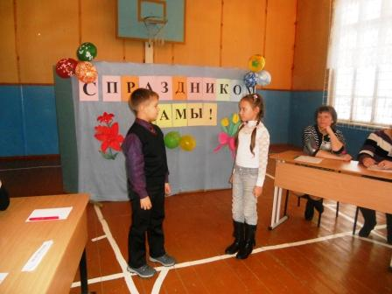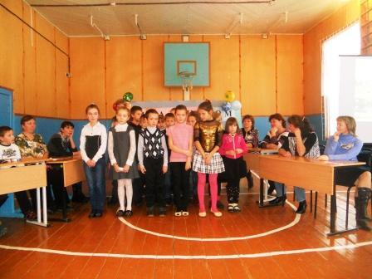
Между конкурсами учащиеся 1,2,3,4 классов показали номера художественной самодеятельности.
Закончилось мероприятие подведением итогов. Мама были все награждены грамотами и небольшими сувенирами, а также поделками от детей. По окончании мероприятия дети вместе с мамами танцевали медленный танец.
Праздник закончился чаепитием, ведущие пожелали всем здоровья и любви в доме.

29 ноября 2012 года в школе прошло мероприятие, посвящённое Дню матери. Целью данного мероприятия было: воспитание чувства любви к своей матери и гордость за неё, чувства уважения к родителям; формирование взаимопонимания между матерью и дочерью; готовность девочек к роли «мама». Для этого были созданы две сборные команды девочек (с 5 по 11 класс), дано домашнее задание – придумать название команды, девиз и приветствие.
Мероприятие началось с презентации о маме. Затем команды «Мамульки» и «Мамины дочки» показали приветствие
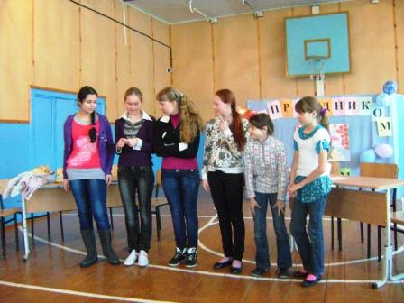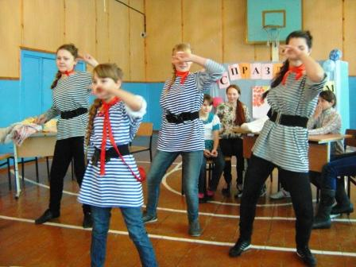
Для девочек были придуманы конкурсы:
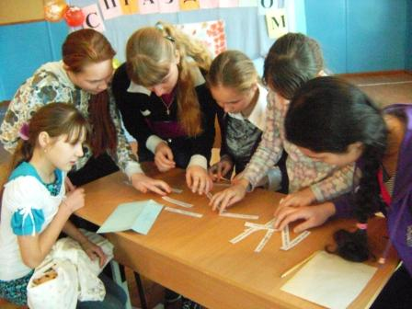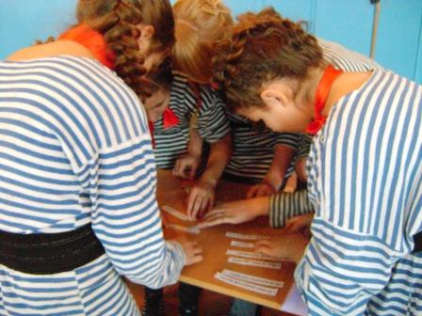
Конкурс №1. “Разминка” Собрать пословицы.
Конкурс №2. “Рассуждалки”.
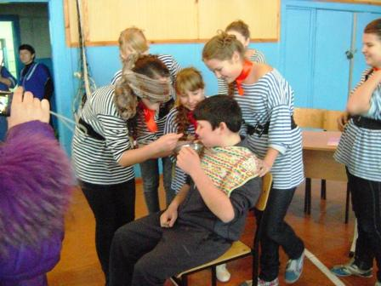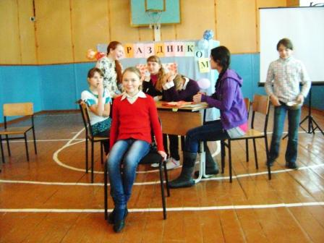
Конкурс №3. “Накорми кашей”.
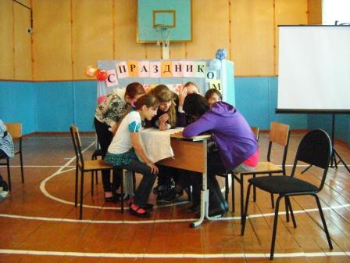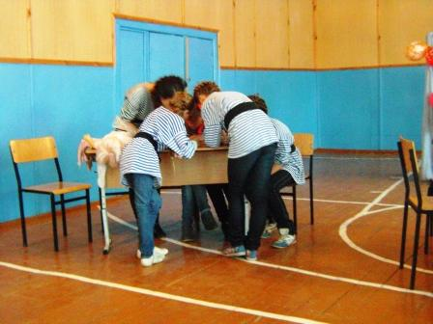
Конкурс №4“Загадки”.
.
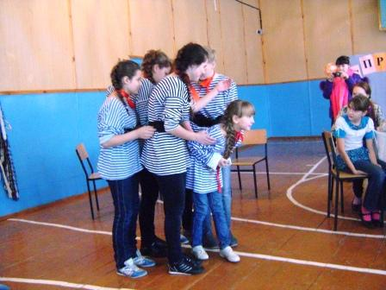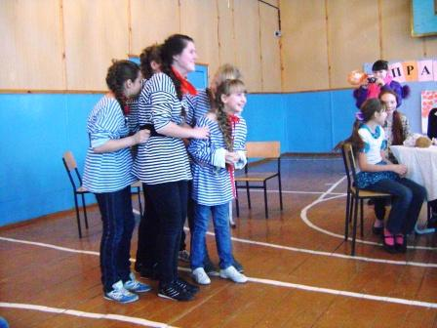
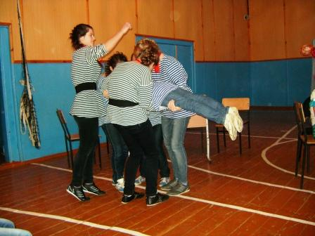
Конкурс №5. “Мамина рука”
Конкурс №6 “Объяснялки”.
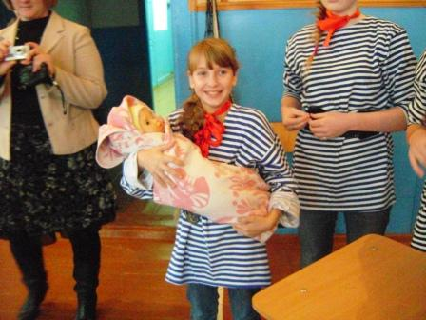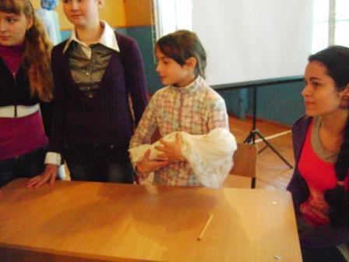
Конкурс №7 “Правила ухода за ребёнком”.
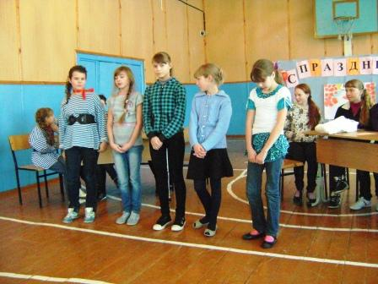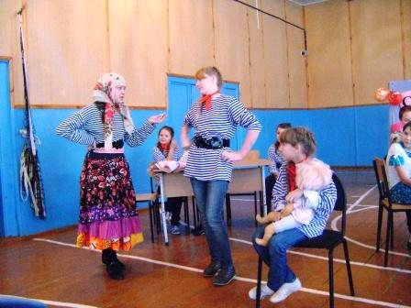
Между конкурсами учащиеся 5,6,8,9 классов показали номера художественной самодеятельности.
Закончилось мероприятие подведением итогов.
1 место заняла команда «Мамульки»,
2 место – «Мамины дочки».
Праздник закончился, ведущие пожелали всем здоровья, все присутствующие спели песенку «Мамонтёнка».

